**Dokumentation**

Zur Realisierung des Projektes wird das Wasserfallmodel verwendet. Es ist einfach und kann gut abgearbeitet werden.

1. **Anforderungen:**

Grundlegende Idee der Webseite ist

* Infoseite für Touristen
* Infos über Hotels, Bars, …
* Sehenswürdigkeiten
* …

Anforderungen die Die Webseite erfüllen sollte sind:

* Responsive
* Informativ
* Gut aussehend
* Einfach
* Welche Benutzer sollen erreicht werden?
  + Touristen, also keine Experten
* Was soll veröffentlicht oder mittgeteilt werden?
  + Infos über das Wipptal und seine Vorzüge
* Wie wird der Inhalt strukturiert?
  + In Form von einzelnen Beiträgen
* Wie wird der Inhalt veröffentlicht?
  + Mit Unterseiten, Karten, Bilder,…
* Wie wird die Vollständigkeit und Richtigkeit des Inhalts geprüft?
  + Menschliche Kompetenz und eventuell online Webseiten Tester
* Wie wird der Inhalt aktuell gehalten?
  + Das Personal oder der Administrator halten alles aktuell
* Wie wird für die Seite geworben?
  + Social Media, Mundpropaganda

1. **Analyse:**

Das Use case Diagrammzeigt alle wichtigen Funktionen der Webseite:

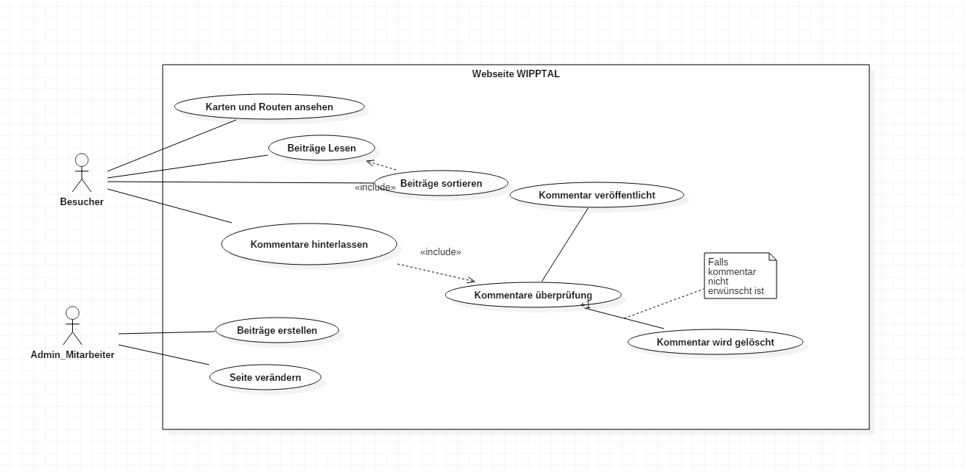

Im Pflichtenheft werden alle Anforderungen festgehalten und genau beschreiben. Dieses wird dann dem Kunden überreicht.

Der Inhalt der Webseite sollte Auskunft über alle möglichen Sehenswürdigkeiten oder Hotels, Restaurants oder Bars geben.

Das Design wird in einem eigenen Dokument genau beschrieben. Das Design sollt einfach und viele verständliche Funktionen bieten. Karten sollten zudem wie gewohnt bedienbar sein. Ein grober Entwurf ist auch im Design zu finden. Dieser Grobentwurf zeigt die grundlegende Idee. Verschiedene Sprachen sollten auswählbar sein um die Benutzerfreundlichkeit zu erhöhen.

Für die Realisierung werden gängige Programmiersprachen verwendet wie HTML und CSS. Falz Anforderungen JavaScript verlangen muss die auch eingebaut werden.

Da wir aber noch nicht genau gelernt haben wie die Genaue Programmierung funktioniert, ist es dementsprechend im Design beschrieben.

1. **Inhalt**

Der Inhalt Besteht aus Beispieltext, der nichts aussagt. Die Seite wurde so aufgebaut, dass sie das optische Design zeigt, der Inhalt ist aber nur als Beispiel angeführt.

Der Aufbau der Seiten ist Statisch und nicht Dynamisch da es einfacher zu realisieren ist. Der Inhalt aller Beiträge verweist auf die gleiche Beispielseite.

1. **Realisierung**

Großteils wurde alles selber Programmiert. Die Bildgalerie und die Effekte der Beiträge wurden aus dem Internet kopiert. Einige CSS und JS Dateien wurden komplett aus dem Internet übernehmen. Kleinere Fehler könnten auftreten, da unsere Html, css, … Kenntnisse noch nicht ausreichend geschult wurden.

1. **Testen, Warten Vermarktung**

Die Webseite wird durch mehrere Personen getestet. Sie geben Feedback über Design, Bedienungsfreundlichkeit und Aufbau. Ein Online Tester kann auch noch zusätzlich verwendet werden um Fehler im Code zu finden.

Das Warten der Seite wird vom Systemadministrator erledigt der neue Inhalte einfügt oder Änderungen vornimmt. Der Wartungszeitraum variiert.

Die Webseite wird auf dem Linux Server veröffentlicht. <http://linuxserver/~stbormir/index.html>

Es gibt praktisch keine Vermarktung, da die Seite nur in der Schule sichtbar ist. Lediglich wird eine Präsentation die Webseite vorstellen.